Tedenski plan ŠPORTA ( 4. 5. 2020 – 8. 5. 2020)
Učitelja športa: Robert Bregar, Martina Zajc
ŠPORT, 6. r – 9. r
Učna tema: ATLETIKA – skok v daljino in met vortexa (žvižgača)

SKOK V DALJINO

Tehniko skoka v daljino sestavlja: zalet, odriv, let in doskok.
ZALET
- Dolžina zaleta določimo glede na hitrost teka in izkušenost. Velja naslednje:
- na zaletišču izmeriš 10 do 14 tekalnih korakov;
- z odrivne deske tečeš v nasprotni smeri zaleta, pomočnik si zapomni mesto, kamor si postavil odrivno nogo;
- temu sledi več skokov, s katerimi ugotavljaš natančnost zaleta;
- ko je zalet dovolj natančen, ga izmeriš še s stopali;
- število stopal si moraš zapomniti.
ODRIV
- aktivna postavitev stopala odrivne noge na tla oziroma desko;
- temu sledi hiter in energičen odriv s popolno iztegnitvijo celega telesa;
- odriv je usmerjen naprej in gor.
LET
- nogi ostaneta močno razkoračeni, trup je pokonci, pogled je usmerjen naprej;
- priprava na doskok se prične s postavitvijo obeh nog sonožno, iztegnjenih v smeri naprej
DOSKOK
- nogi potisneš čim bolj naprej, tako da je dotik stopal s podlago čim bliže idealni krivulji leta;
- ob dotiku tal morata biti stopali postavljeni vzporedno (sonožni doskok).
Poznamo različne tehnike skoka v daljino: prirodna tehnika- tehnika korak in pol, tehnika z visenjem, koračna tehnika.
Skok ni veljaven, če tekmovalec stopi na ali prestopi črto, ki omejuje mesto odriva.
Pri merjenju dolžine skoka se upošteva zadnji dotik skakalca v doskočišču (peta, če doskoči na nogi oz. roka, če pade nazaj in se ujame na roki).
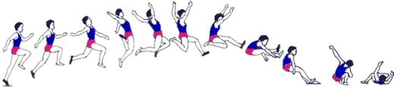
POTEK VADBE (vadbo izvedeš zunaj – dvorišče, travnik, gozd, zelenica okoli hiše)

OGREVANJE
Ogrevanje začneš s 3 minutnim lahkotnim tekom. Nato izvajaš vaje atletske abecede:
- nizki skiping,
- srednji kiping,
- visoki skiping,
- hopsanje,
- tek s poudarjenim odrivom,
- striženje,
- grabljenje.

Vaje za stabilizacijo (10 ponovitev):
- sklece,
- trebušnjaki,
- počepi,
- vaje za hrbet.

GLAVNI DEL (vsako vajo ponoviš 3-krat)
- skok v daljino z mesta s sonožnim odrivom,
- peteroskok z mesta s sonožnim odrivom,
- globinski skoki (s stopnic, škatle, stola,…),
- skoki v daljino z omejenim zaletom (8 hodnih korakov),
- skoki v daljino z omejenim zaletom (12 hodnih korakov).

RAZTEZNE VAJE: 2x30 sekund (sprednja, zadnja stegenska mišica, meča)

METI
Meti so vse tiste aktivnosti, kjer človek skuša s silo telesa preko roke prenesti določen predmet (žogica, vortex, krogla, disk,...) po zraku iz ene v drugo oddaljeno točko. Vadba metov je potencialno nevarna, zato je potrebno posebno pozornost nameniti varnosti.
Meti so tudi ena redkih gibalnih nalog, kjer lahko pridejo v ospredje tisti z večjo telesno težo in močnejšo postavo. Tem učencem lahko prav te vsebine pomagajo k oblikovanju potrebne pozitivne samopodobe.
Vsak met vključuje serijo gibov nog, trupa, nadlahti, podlahti, dlani in prstov.
Tako naj bo pozornost usmerjena na prijem, držo roke, pravilen položaj nog, pogled usmerjen naprej in pravilno zaporedje gibom v izmetu.

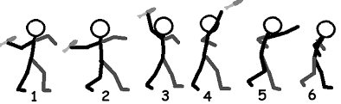
OGREVANJE
Ogrevanje začneš s 2 minutnim lahkotnim tekom in 2 minuti hoje.
Prvi del:
- kroženje z glavo v levo in desno smer (3x),
- kroženje z rokami: najprej z levo, potem z desno in obema hkrati (3x),
- kroženje z boki v levo in desno smer (3x).
Drugi del:
- zasuki trupi v levo in desno smer (4x),
- izpadni korak vstran v levo in desno (3x),
- izpadni korak naprej na levo in desno (3x).
Tretji del:
- kroženje z koleni (4x),
- kroženje z gležnji (3x).
Vaje za stabilizacijo (10 ponovitev):
- sklece,
- trebušnjaki,
- počepi,
- vaje za hrbet.

GLAVNI DEL (namesto vortexa uporabiš poljubno žogico, storž,…) ZELO POMEMBNA VARNOST!!
Na začetku smo pozorni na pravilno zaporedje gibov (noga, trup, nadlahti, podlahti, dlan prsti):
- met iz mesta,
- met iz dveh korakov,
- met iz treh korakov,
- met iz petih korakov.
- met z 80% moči,
- met z maksimalno močjo.

Raztezne vaje, predvsem ramenskega obroča. Stresemo vse mišice, ki se nam zdijo da so bile najbolj vključeno v vadbo.

Izbirni predmeti

NŠP - ŠPORT ZA ZDRAVJE - ŠPORT ZA SPROSTITEV
V tem tednu smo vam pripravili uro vadbe z lastno težo na prostem. Vaje so zelo podobne vajam, ki jih na trenažerjih izvajamo v fitnes centrih.
Za ogrevanje imate v fitnesu navadno kardiovaskularne vaje, ki jih izvajate na naslednjih napravah. Steper, sobno kolo in tekalna steza.
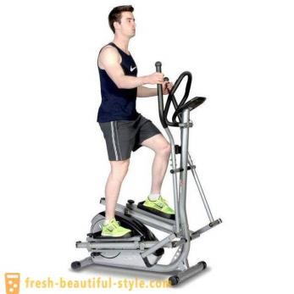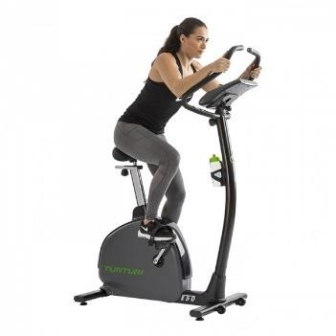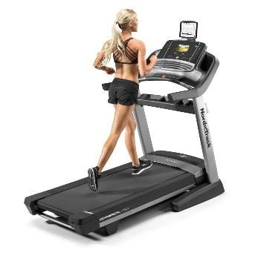

Mi bomo namesto le teh za ogrevanje uporabili stopanje na klopco (namesto steperja), pravo kolo in tek v naravi. Sami si izberite, katera izmed vaj vam je ljubša, ali še bolje kar kombinacijo vseh treh.

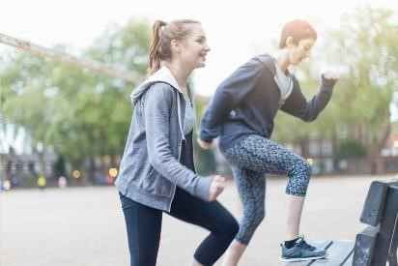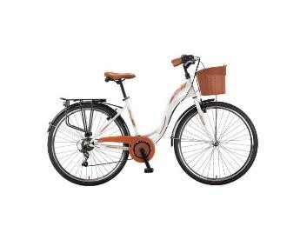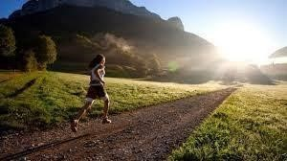

Pa še bolj zdravo je !!!

Za ogrevanje si vzamete 10 minut časa.

Po ogrevanju sledi KROŽNA VADBA.
Pri vsaki vaji narediš 2 seriji po 10 ponovitev ( 2 x po 10 ponovitev). Nato greš na naslednjo vajo. Med serijama je 20 sekund počitka. Po končani vaji imaš 30 sekund počitka.
Bench press
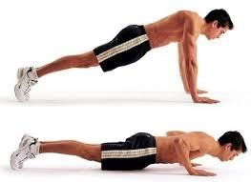
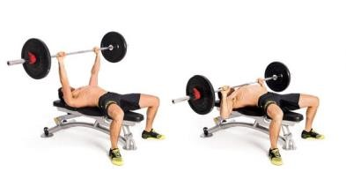
Skleca

Potisk z nogami
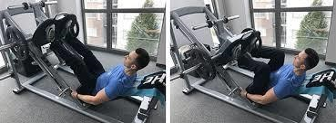 Počep 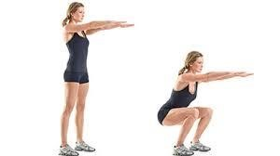

Veslanje sede
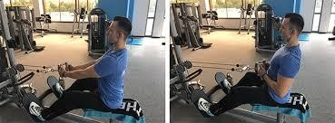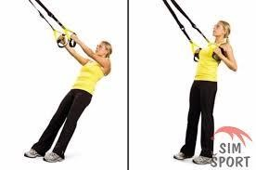
Zgiba s pomočjo trakov ali vrvi: - bolj ko so noge v vodoravnem položaju, težja je vaja, bolj ko so navpično, lažje je.

Trebušnjaki
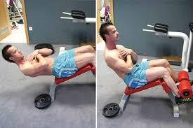

Metuljček

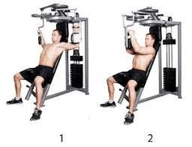
Stiskanje žoge v višini prsi: - vajo lahko izvajamo tudi stoje.

Noge (vaja za primikalke stegenskih mišic)

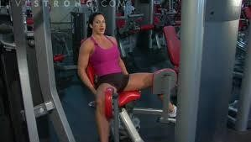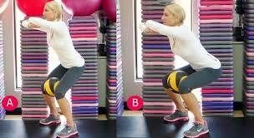
Stiskanje žoge z nogama

Hrbet
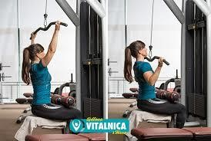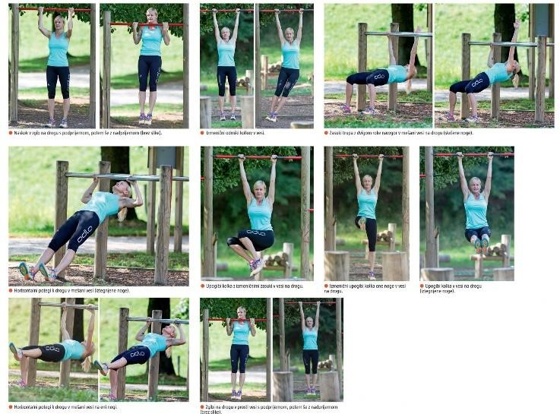
Zgiba na drogu, drevesu (pazi na čvrstost veje).

Trebuh
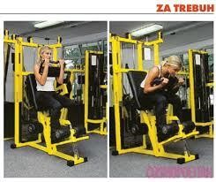
Triceps

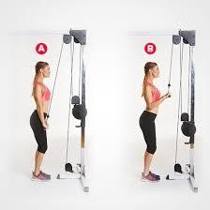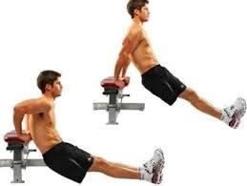
Skleki na klopi, stolu,…

Noge (sprednja in zadenjska nožna mišica)
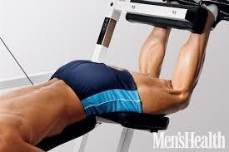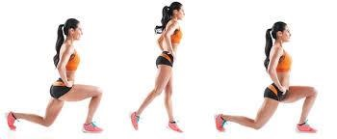

Izpadni korak naprej in nazaj: - prvo serijo delaš naprej, drugo nazaj.

Ko končate s prvim krogom desetih vaj, imate 5 minut počitka, nato opravite še en krog vadbe. V tem krogu izvajaš samo po eno serijo vaj z 10 do 15 ponovitvami (odvisno od vaših individualnih zmožnosti).
Ko končate drugi krog sledi 5minut počitka in nato naredite dober stretching za vse glavne mišične skupine, ki so bile pri vadbi najbolj obremenjene.
Spijete dovolj tekočine za uspešno hidracijo mišic…

Opombe:
Vse aktivnosti izvajajte po priporočilih NIJZ. https://www.nijz.si/sl/koronavirus-2019-ncov
Vse učence pozivamo, naj navodila za preprečevanje širjenja virusa dosledno upoštevajo, zaradi epidemije bolezni velja začasna prepoved javnega zbiranja, saj je za učinkovito preprečevanje širjenja virusa najpomembnejše preprečevanje tesnih socialnih stikov.

